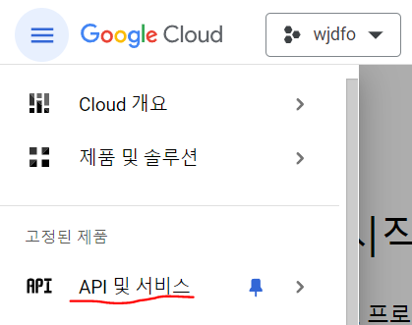

Google Cloud Console에서 API 및 서비스

-> Cloud SQL, Compute Engine API

-> API enable

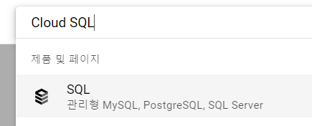 console 검색창에 입력

instance 만들기 -> PostgreSQL 선택

instance ID, pw 입력해서 만들기

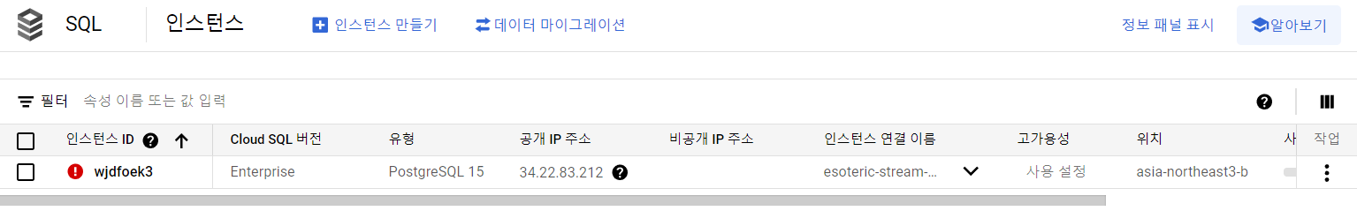

인스턴스 접속

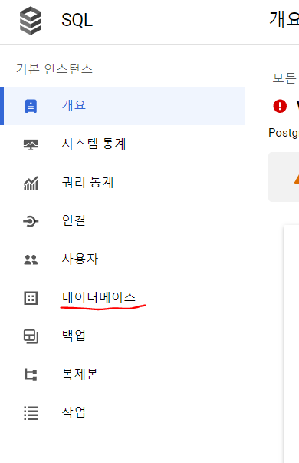 데이터베이스 들어가기

데이터베이스 만들고 cloud shell terminal 실행  <- 이 모양

gcloud sql users set-password postgres --instance={my instance name} --password= {my password} ( { } 안은 알아서 수정 )

명령어 입력

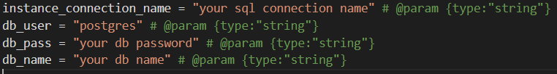

instance_connection_name

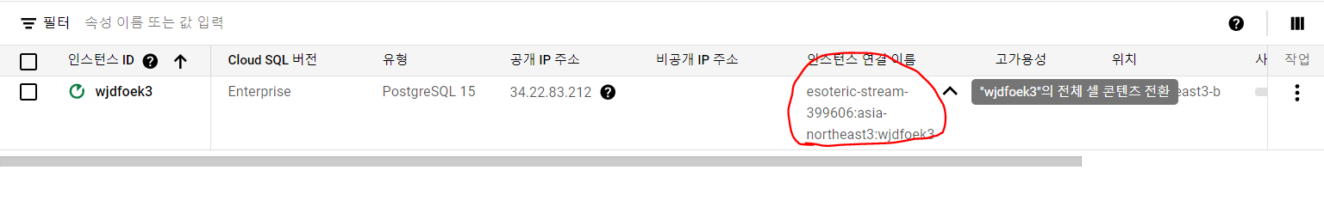

db_name , db_pass는 명령어로 설정한 name, pass 입력

user는 postgres <- default로 사용자로 지정되어있음

- api key 설정방법

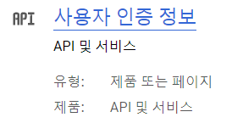

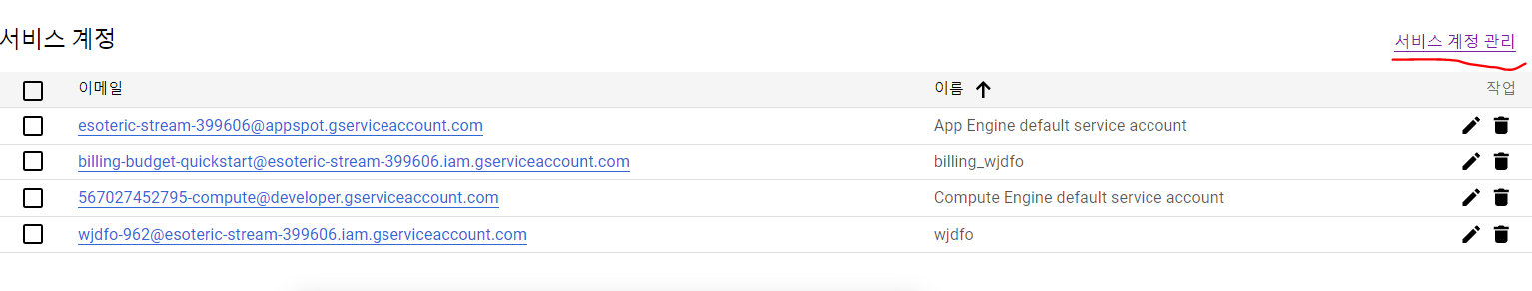

서비스 계정 만들고 서비스 계정 클릭

